OLÁ, QUERIDA, FAMILIA! CONTAMOS COM A PARTICIPAÇÃO DE VOCÊS PARA REALIZAREM AS ATIVIDADES JUNTO COM AS CRIANÇAS. ESTAMOS A DISPOSIÇÃO PARA AJUDÁ-LOS NO GRUPO DE WHATSAPP

SEGUNDA-FEIRA (04/10) HISTÓRIA: DOUGLAS QUER UM ABRAÇO
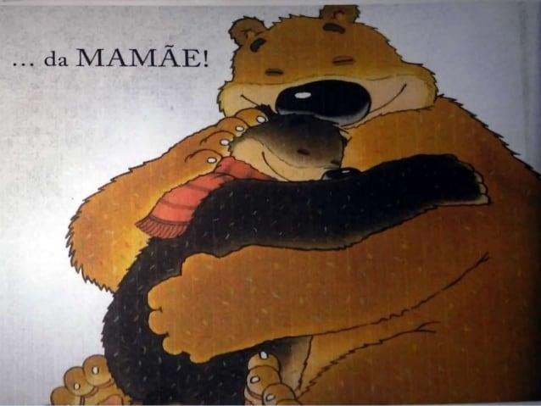
https://www.youtube.com/watch?v=y1wqEpNa-E8

TERÇA-FEIRA (05/10) MÚSICA: ABRAÇO DE URSO
https://www.youtube.com/watch?v=89CkBztN3ZQ

QUARTA-FEIRA (06/10)
TÚNEL COM CAIXA DE PAPELÃO
UMA SIMPLES BRINCADEIRA PODE NOS TRAZER GRANDES APRENDIZADOS, VOCÊ VAI PRECISAR APENAS DE CAIXAS DE PAPELÃO E BRINQUEDOS, DISTRIBUA AS CAIXA DE FORMA QUE FORME UM TÚNEL, COLQUE OS BRINQUEDOS EM ALGUNS PONTOS DO TÚNEL PARA QUE OS PEQUENOS POSSAM PEGÁ-LOS ENQUANTO PASSEIAM PELO TÚNEL.

QUINTA-FEIRA (07/10)
OBSERVANDO FOTOS E REVISTAS
HOJE VAMOS CONHECER E RECONHECER AMIGOS E FAMILIARES ATRAVÉS DOS ALBUNS DE FAMÍLIA, E CONHECER E RECONHECER OBJETOS, ANIMAIS, E PAISAGENS EM LIVROS E REVISTAS.

SEXTA-FEIRA (08/10) TINTA CASEIRA COMESTÍVEL
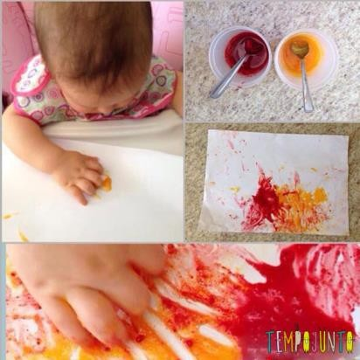
VOCÊ PRECISÁRA DE GELATINA DE CORES DIFERENTES, COLOCA O PÓ DE CADA COR NUM POTE E COLOCA UM POUCO DE ÁGUA FERVENTE. DEPOIS VOCÊ MISTURA E VAI SENTINDO A TEXTURA. SE QUISER MAIS FINA, É SÓ COLOCAR MAIS ÁGUA. SE FICOU FINA DEMAIS, BASTA COLOCAR PÓ. NA HORA EM QUE ESFRIAR ESTÁ PRONTO PARA SER USADO!

CREDITOS:
- Atividade: Observar fotos e revista

